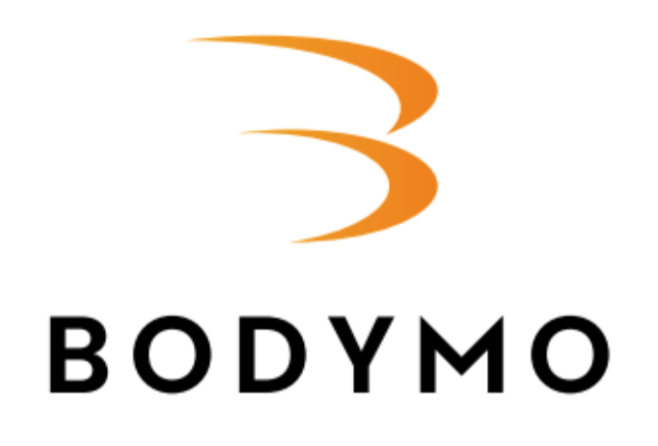

[**www.bodymo.cz**](http://www.bodymo.cz) **tel: +420 727 853 140 email:info@bodymo.cz**

**FORMULÁŘ PRO REKLAMACI / VRÁCENÍ ZBOŽÍ**

| **Číslo faktury / paragonu / Vaší objednávky:** |
| --- |

| **Adresa pro zaslání zboží:**  Nebbia – Galerie Harfa  Českomoravská 2420/15a  190 00 Praha 9 |
| --- |
| **Adresa odesílajícího:**  tel: |

Postup pro reklamaci / vrácení zboží

1) Vyplněný formulář spolu se zbožím zašlete na adresu.

2) **V případě vrácení, nesmí zboží jevit známky opotřebení. Musí být kompletní a v originálním obalu vč originálně připevněných visaček. Pokud tak nebude, Vaše zboží nepřijmeme na zpět.**

| **Název produktu (kód) :**  **Počet kusů:**  **Důvod vrácení: REKLAMACE / VRÁCENÍ ZBOŽÍ** |
| --- |
| **Požadovaný způsob řešení REKLAMACE:**  1) VÝMĚNA  2) OPRAVA  3) VRÁCENÍ PENĚZ č. Bankovního účtu: |